LAPORAN AKHIR

MAGANG & STUDI INDEPENDEN BERSERTIFIKAT

Data Business Analytics & Operations Bootcamp

di PT. Ruang Raya Indonesia

Diajukan untuk memenuhi persyaratan kelulusan

Program MSIB MBKM

oleh :

Jordi Enal Ambat / 19101106021



**UNIVERSITAS SAM RATULANGI**

**2022**

Lembar Pengesahan Manajemen & Universitas Sam Ratulangi

Data Business Analytics & Operations Bootcamp

**Di PT. Ruang Raya Indonesia**

oleh :

Jordi Enal Ambat / 19101106021

disetujui dan disahkan sebagai

Laporan Magang atau Studi Independen Bersertifikat Kampus Merdeka

Manado, 17 Juli 2022

Pembimbing Magang atau Studi Independen Program Studi Sistem Informasi Universitas Sam Ratulangi



Dr.Eng. LUTHER ALEXANDER LATUMAKULITA S.Si, M.Kom

NIP: 197109142008121001

**Lembar Pengesahan**

**Data Business Analytics & Operations Bootcamp**

**Di PT. Ruang Raya Indonesia**

oleh :

Jordi Enal Ambat / 19101106021

disetujui dan disahkan sebagai

Laporan Magang atau Studi Independen Bersertifikat Kampus Merdeka

Surabaya, 17 Juli 2022

Mentor



Rizka Rifdatus Safitri

Abstraksi

*Data Business Analytics & Operations Bootcamp. Business analytics memiliki peranan penting dalam mendorong inovasi yang disruptif. Di era big data seperti saat ini, perusahaan/organisasi yang mampu mengolah big data dengan baik akan mampu memenangkan persaingan Program ini menawarkan pembelajaran nyata terkait landscape dari business analytics mulai dari proses pengumpulan data, mengolah data dengan visualisasi data yang intuitif , membuat strategy business plan, membuat laporan bisnis dari setiap inisiatif perusahaan hingga mengeksekusi project yang berdampak nyata pada performa penjualan.*

*Kata Kunci: Data, Business, Analytics, Magang dan Studi Independen Bersertifikat. Kampus Merdeka*

Kata Pengantar

Puji syukur ke hadirat Tuhan Yang Maha Esa. Atas rahmat dan kasih saying-Nya, penulis dapat menyelesaikan laporan akhir yang berjudul "Menanam Tanaman Obat di Rumah" dengan tepat waktu.

Terima kasih saya ucapkan kepada Kak Rizka sebagai mentor dan para Instruktur yang telah membantu kami baik secara moral maupun materi. Terima kasih juga saya ucapkan kepada teman-teman seperjuangan yang telah mendukung kami sehingga kami bisa menyelesaikan tugas ini tepat waktu.

Penulis menyadari bahwa laporan kegiatan ini masih jauh dari sempurna. Oleh karenanya, diharapkan saran dan kritik yang membangun agar penulis menjadi lebih baik lagi di masa mendatang.

Semoga laporan kegiatan ini menambah wawasan dan memberi manfaat bagi pembaca.

Daftar Isi

Lembar Pengesahan Program Studi Teknik Informatika i

Lembar Pengesahan ii

Abstraksi iii

Kata Pengantar iv

Daftar Isi v

<Daftar lain-lain> vii

Bab I Pendahuluan I-8

I.1 Latar belakang I-8

I.2 Lingkup I-8

I.3 Tujuan I-8

Bab II Ruangguru PT. Ruang Raya Indonesia II-1

II.1 Struktur Organisasi II-1

II.2 Lingkup Project II-1

II.3 Deskripsi Project II-1

II.4 Jadwal MSIB (Project dan pembelajaran) II-1

Bab III Final Project Data Business and Analytics III-1

III.1 Final Project Data Business and Analytics III-1

III.2 Explorasi Data Analisis, Analisis Statistik, Transformasi dan Pembersihan Data III-1

III.3 Pemodelan dan Visualisasi Analisis Data III-1

Bab IV Penutup IV-1

IV.1 Kesimpulan IV-1

IV.2 Sara IV-1

Bab V Daftar Pustaka viii

Bab VI Lampiran Program Booklet Ruangguru A-1

Bab VII Lampiran Log Activity B-1

Lampiran C. <Dokumen Teknik> C-1

**Daftar Gambar**

Gambar 2.1 II-1

Gambar 3.2.1 III-4

Gambar 3.2.2 III-5

Gambar 3.2.3 III-5

Gambar 3.2.4 III-5

Gambar 3.2.5 III-6

Gambar 3.2.6 III-7

Gambar 3.2.7 III-8

Gambar 3.2.8 III-9

Gambar 3.2.9 III-9

Gambar 3.2.10 III-10

Gambar 3.2.11 III-10

Gambar 3.2.12 III-10

Gambar 3.3.1 III-12

Gambar 3.3.2 III-13

Gambar 3.3.3 III-13

Gambar 3.3.4 III-13

Gambar 3.3.5 III-14

Gambar 3.3.6 III-15

Gambar 3.3.7 III-15

Gambar 3.3.8 III-16

Gambar 3.3.9 III-16

**Daftar Tabel**

Tabel 2.4.1 II-3

Tabel 2.4.2 II-4

Tabel 2.4.3 II-4

Tabel 2.4.4 II-10

Tabel 3.1.1 III-1

Tabel 3.1.2 III-2

1. **Pendahuluan**
   1. **Latar belakang**

PT RUANG RAYA INDONESIA (Ruangguru) adalah perseroan terbatas yang bergerak di bidang pendidikan nonformal yang didirikan menurut dan berdasarkan hukum yang berlaku di Indonesia serta telah memperoleh Izin Pendirian Satuan Pendidikan Nonformal dan Izin Operasional Lembaga Kursus Pelatihan dengan Nomor 3/A.5a/31.74.01/-1.851.332/2018.

Ruangguru merupakan perusahaan teknologi terbesar di Indonesia yang berfokus pada layanan berbasis pendidikan. Kami telah memiliki lebih dari 22.000.000 pengguna serta mengelola 300.000 guru yang menawarkan jasa di lebih dari 100 bidang pelajaran.

Ruangguru mengembangkan berbagai layanan belajar berbasis teknologi, termasuk layanan kelas virtual, platform ujian online, video belajar berlangganan, marketplace les privat, serta konten-konten pendidikan lainnya yang bisa diakses melalui web dan aplikasi Ruangguru.

Untuk memperkuat komitmen Ruangguru dalam mewujudkan pemerataan pendidikan ke seluruh Indonesia, Ruangguru berkolaborasi dengan Kampus Merdeka dalam mencetak talenta-talenta digital dari Sabang sampai Merauke. Guna membekali dan menyiapkan para pemuda dan pemudi negeri menjadi talenta digital, Ruangguru menyediakan proses pembelajaran yang mendalam berdasarkan kurikulum yang berbasis kompetensi yang diperlukan di dunia bisnis digital saat ini, serta mentor terbaik yang berpengalaman dalam menangani proyek bisnis yang nyata.

Sebagai organisasi yang bergerak di dunia pendidikan, sejak awal, Ruangguru dipercaya pentingnya investasi pada pengembangan sumber daya manusia. Ruangguru mencoba menghidupkan nilai tersebut melalui berbagai program dan inisiatif yang dilakukan (baik dalam operasi bisnis maupun kegiatan non-komersial organisasi), termasuk membuat produk pembelajaran bagi para profesional di Indonesia dan termasuk bagi para mahasiswa.

Ruangguru berkomitmen untuk meningkatkan kualitas sumber daya manusia dan menyiapkan mahasiswa agar siap untuk bersaing di dunia kerja. Melalui program Studi Independen, Ruangguru menyediakan kesempatan bagi mahasiswa untuk meningkatkan kompetensi melalui proses pembelajaran yang praktis dan mendalam. Mahasiswa akan dibekali oleh pelatihan online berbasis kompetensi yang difasilitasi oleh Ruangguru agar menjembatani pengetahuan pada industri kerja yang tidak termasuk dalam kurikulum pada perguruan tinggi. Tidak hanya itu, Ruangguru juga memberikan akses gratis pada mahasiswa peserta Studi Independen di Ruangguru untuk belajar dan memilih pelatihan yang dibutuhkan untuk persiapan masuk di dunia era digital sesuai dengan aspirasi berkarir masing-masing individu.

Pada program Studi Independen Ruangguru bersama Kampus Merdeka, materi ajar yang akan diberikan kepada mahasiswa akan disusun oleh tim ahli pengembangan konten dari Ruangguru bersama para instruktur berpengalaman dan didukung oleh teknologi canggih untuk mempermudah proses pembelajaran.

* 1. **Lingkup**

Business analytics memiliki peranan penting dalam mendorong inovasi yang disruptif.  Di era Big Data seperti saat ini, perusahaan/organisasi yang mampu mengolah data dengan baik akan mampu memenangkan persaingan. Program ini menawarkan pembelajaran nyata terkait *landscape* dari Business Analytics mulai dari proses pengumpulan data, mengolah data dengan visualisasi data yang intuitif, membuat *strategy business plan*, membuat laporan bisnis perusahaan hingga mengeksekusi sebuah projek yang berdampak nyata pada performa kegiatan bisnis perusahaan.

* 1. **Tujuan**

Tujuan pembelajaran adalah peserta diharapkan dapat menguasai proses untuk menentukan strategi bisnis dalam perusahaan, serta memberikan rekomendasi strategis dari setiap analisis yang telah dilakukan. Lulusan dari program ini memiliki peluang karir sebagai Business Analyst, Business Intelligence, dan Data Analyst.

Target tingkat keterampilan:

1. Memahami konsep dan tipe metrik pada bisnis dan produk digital.
2. Menentukan Key Performance Indicator untuk berbagai jenis model bisnis
3. Membuat dan menganalisis product funnel metrics untuk berbagai jenis model bisnis.
4. Memahami prinsip dasar dalam analisis statistik.
5. Memahami prinsip dasar distribusi probabilitas.
6. Memahami manfaat analisis prediktif.
7. Mampu menentukan metode analisis prediktif yang tepat untuk suatu problem bisnis.
8. Mengevaluasi dan menginterpretasikan hasil dari pemodelan prediktif.
9. Menggunakan Python untuk transformasi data.
10. Menggunakan Python untuk melakukan analisis eksploratif data.
11. Menggunakan Python untuk mengaplikasikan tahapan pemodelan prediktif.
12. Memahami konsep dasar visualisasi dan storytelling data.
13. Memahami psikologi dari visualisasi data.
14. Merestrukturisasi data secara efektif.
15. Menginstall dan mengkonfigurasikan Tableau Public.
16. Mengkoneksikan Tableau dengan sumber data.
17. Membuat charts menggunakan Tableau.
18. Membuat dan mempublikasikan dashboard pada Tableau Public.
19. Memahami konsep basis data relasional (RDBMS).
20. Memahami Entity Relationship dan membuat Entity Relationship Diagram.
21. Menggunakan MySQL untuk melakukan penarikan data dari RDBMS.
22. Melakukan operasi SQL Join.
23. Menggunakan SQL functions.
24. **Organisasi atau Lingkungan Organisasi Mitra MSIB**

* 1. **Struktur Organisasi**

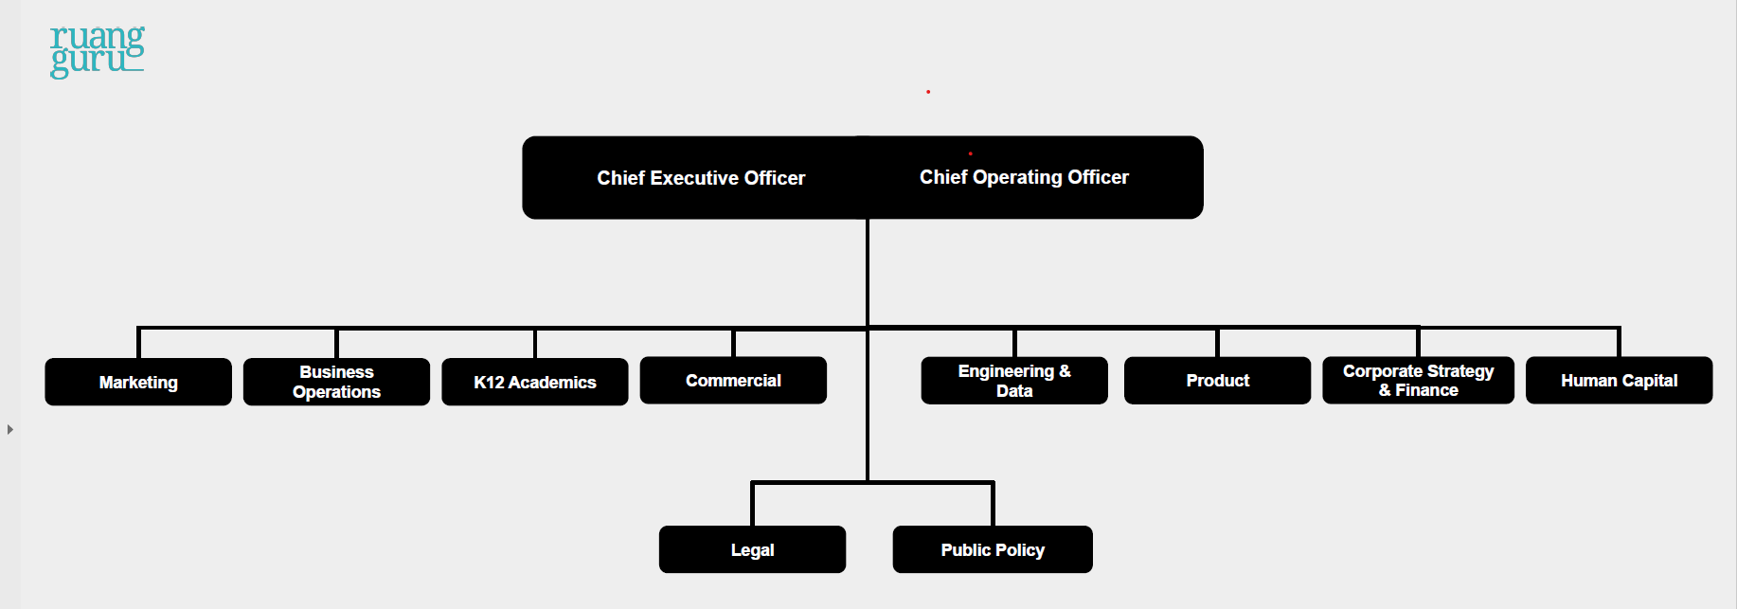  
Gambar 2.1 Struktur Organisasi

Program Studi Independen berada di bawah divisi Business Operations dari Ruangguru.

* 1. **Lingkup Pekerjaan**

Peserta akan melakukan pembelajaran syncronus dan asyncronus dimana materi yang diajarkan sesuai dengan lingkup dari divisi Business Operations antara lain:

1. Digital Product Analytics, mempelajari Analytics Framework, Metrik dan KPI, serta Product Funnel metrik.
2. Introduction to Data Analytics for Business, mempelajari dasar-dasar analisis statistik, metode analisis prediktif, interpretasi hasil evaluasi model guna memberikan solusi pada masalah bisnis, dan menerapkan dasar-dasar bahasa pemrograman Python untuk melakukan eksplorasi, transformasi, dan pemodelan data.
3. Data and Visualizations with Tableau, mempelajari dasar-dasar teknik visualisasi dan storytelling data yang efektif untuk menjelaskan suatu wawasan (*insight*) pada bisnis, dan menerapkan penggunaan platform Tableau Public/Tableau Desktop dalam memvisualisasikan data.
4. SQL for Analytics, mempelajari dasar-dasar konsep basis data relasional (RDBMS), konsep Entity Relationship Diagram, dan menerapkan penggunaan Relational Database Management System seperti MySQL/PostgreSQL.

* 1. **Deskripsi Pekerjaan**

Adapun deskripsi dari pembelajaran yang telah dilaksanakan oleh peserta berdasarkan tipe modul adalah sebagai berikut:

1. Digital Product Analytics
2. Mempelajari konsep dasar dari analytics framework dan juga konsep dasar metrik pada bisnis dan juga produk digital.
3. Mempelajari tata cara menganalisis dan juga menentukan metrik dan KPI yang tepat untuk berbagai tipe atau model bisnis.
4. Mempelajari cara untuk membuat dan menganalisis product funnel metrik untuk berbagai jenis model bisnis.
5. Introduction to Data Analytics for Business
6. Mempelajari materi dasar-dasar analisis statistik dengan menggunakan data sampel atau pun keseluruhan data populasi,
7. Mempelajari cara untuk melakukan analisis prediktif, memilih metode analisis prediktif yang tepat seperti regresi, klasifikasi, time-series forecasting, dsb.
8. Mempelajari cara untuk mengevaluasi dan menginterpretasikan hasilnya untuk menyelesaikan suatu masalah dalam bisnis.
9. Mempelajari dasar-dasar Python untuk transformasi data dan juga melakukan analisis eksploratif terhadap sebuah data serta mengaplikasikannya dalam tahapan pemodelan prediktif.
10. Data and Visualizations with Tableau
11. Mempelajari materi dasar-dasar visualisasi dan juga storytelling data yang efektif untuk menjelaskan suatu business insight.
12. Mempelajari cara untuk merestrukturisasi data yang efektif pada sebuah dashboard.
13. Mempelajari cara untuk menginstall dan juga mengkonfigurasikan Tableau Public/Tableau Desktop pada perangkat komputer atau laptop serta cara mengkoneksikannya dengan sumber data.
14. Mempelajari cara untuk membuat chart dan juga mempublikasikan dashboard menggunakan Tableau Public/Tableau Desktop.
15. SQL for Analytics
16. Mempelajari dasar-dasar SQL.
17. Mempelajari konsep basis data rasional (RDBMS).
18. Mempelajari Entity Relationship dan juga cara untuk membuat Entity Relationship Diagram.
19. Mempelajari cara untuk menggunakan RDBMS melalui MySQL/PostgreSQL (*basic statements*) untuk melakukan penarikan data dari RDBMS.
20. Mempelajari cara melakukan operasi SQL Join dan juga cara menggunakan SQL functions seperti SUM, AVG, COUNT, dsb.

* 1. **Jadwal Kerja**

|  |  |  |
| --- | --- | --- |
| **BULAN** | **KEGIATAN** | **TIMELINE** |
| Februari | Onboarding | Februari 14, 2022 → Februari 15, 2022 |
| Communication & Presentation Skill,Digital Product Analysis,Projet Management Tech | Februari 16, 2022 → Februari 28, 2022 |
| Maret | Communication & Presentation Skill,Digital Product Analysis,Introduction to Data Analysis for Business,Projet Management Tech | Maret 1, 2022 →  Maret 31, 2022 |
| April | Analytical & Strategic Thinking,Communication & Presentation Skill,Data and Visualization with Tableau,Introduction to Data Analysis for Business,Project Management Tech,Self Management | April 1, 2022 →  April 30, 2022 |
| Mei | Analytical & Strategic Thinking,Data and Visualization with Tableau,SQL for Analytics,Self Management | Mei 1, 2022 →  Mei 31, 2022 |
| Juni | Analytical & Strategic Thinking,SQL for Analytics,Self Management | Juni 1, 2022 →  Juni 30, 2022 |
| Juli | Final Project,Graduation | Juli 1, 2022 →  Juli 27, 2022 |

Tabel 2.4.1 Jadwal Seluruh Matakuliah

|  |  |
| --- | --- |
| **MATA KULIAH** | **TIMELINE** |
| Digital Product Analytics | 16 Februari - 10 Maret |
| Introduction to Data Analytics for Business | 14 Maret - 25 April |
| Data and Visualizations with Tableau | 26 April - 23 Mei |
| SQL for Analytics | 24 Mei - 15 Juni |

Tabel 2.4.2 Jadwal Mata Kuliah Umum

|  |  |
| --- | --- |
| **TANGGAL** | **DETAIL** |
| 17 Februari 2022 | [SC LECTURE] Introduction to Product Analytics : Metrics for Business Part |
| [SC LECTURE] Introduction to Product Analytics: Metrics for Business Part 2 |
| 18 Februari 2022 | [SC LECTURE] Metrics for Digital Product Part 1 |
| [SC LECTURE] Metrics for Digital Product Part 2 |
| 21 Februari 2022 | [SC LECTURE] Business Model 1: E-Commerce Part 1 |
| [SC LECTURE] Business Model 1: E-Commerce Part 2 |
| 22 Februari 2022 | [SC LECTURE] Business Model 2 : Software as a Service (SaaS) 1 Part 1 |
| [SC LECTURE] Business Model 2 : Software as a Service (SaaS) 1 Part 2 |
| 23 Februari 2022 | [SC LECTURE] Business Model 3 : Free Mobile App Part 1 |
| [SC LECTURE] Business Model 3 : Free Mobile App Part 2 |
| 24 Februari 2022 | [SC LECTURE] Business Model 4: Media Site Part 1 |
| [SC LECTURE] Business Model 4: Media Site Part 2 |
| [SC LECTURE] Business Model 5: User-Generated Content Part 1 |
| 1 Maret 2022 | [SC LECTURE] Business Model 5: User-Generated Content Part 2 |
|
| 2 Maret 2022 | [SC LECTURE] Business Model 6 : Two-Sided Marketplaces Part 1 |
| [SC LECTURE] Business Model 6 : Two-Sided Marketplaces Part 2 |
| 7 Maret 2022 | [SC LECTURE] Business Stage Part 1 |
| [SC LECTURE] Business Stage Part 2 |
| 8 Maret 2022 | [SC LECTURE] Business Stage : Empathy and Stickiness Part 1 |
| [SC LECTURE] Business Stage : Empathy and Stickiness Part 2 |
| 9 Maret 2022 | [SC LECTURE] Business Stage: Virality and Revenue Part 1 |
| [SC LECTURE] Business Stage: Virality and Revenue Part 2 |
| 10 Maret 2022 | [SC LECTURE] Business Stage: Scale Part 1 |
| [SC LECTURE] Business Stage: Scale Part 2 |
| 14 Maret 2022 | [SC LECTURE] What Statistics is All About Part 1 |
| [SC LECTURE] What Statistics is All About Part 2 |
| 15 Maret 2022 | [SC LECTURE] Summary Statistics: Descriptive Statistics Part 1 |
| [SC LECTURE] Summary Statistics: Descriptive Statistics Part 2 |
| 16 Maret 2022 | [SC LECTURE] Introduction to Probability Part 1 |
| [SC LECTURE] Introduction to Probability Part 2 |
| 17 Maret 2022 | [SC LECTURE] Normal Distributions Part 1 |
| [SC LECTURE] Normal Distributions Part 2 |
| 21 Maret 2022 | [SC LECTURE] Distribution of Sampling Statistics Part 1 |
| [SC LECTURE] Distribution of Sampling Statistics Part 2 |
| 22 Maret 2022 | [SC LECTURE] Constructing Confidence Interval Part 1 |
| [SC LECTURE] Constructing Confidence Interval Part 2 |
| 23 Maret 2022 | [SC LECTURE] Hypothesis Testing Part 1 |
| [SC LECTURE] Hypothesis Testing Part 2 |
| 24 Maret 2022 | [SC LECTURE] Analysis of Variance Part 1 |
| [SC LECTURE] Analysis of Variance Part 2 |
| 28 Maret 2022 | [SC LECTURE] Correlation Part 1 |
| [SC LECTURE] Correlation Part 2 |
| 29 Maret 2022 | [SC LECTURE] Introduction: Predictive Data Analytics Part 1 |
| [SC LECTURE] Introduction: Predictive Data Analytics Part 2 |
| 30 Maret 2022 | [SC LECTURE] Getting Started with Predictive Analytic Part 1 |
| [SC LECTURE] Getting Started with Predictive Analytic Part 2 |
| 31 Maret 2022 | [SC LECTURE] Data Exploration Part 1 |
| [SC LECTURE] Data Exploration Part 2 |
| 4 April 2022 | [SC LECTURE] Linear Regression Part 1 |
| [SC LECTURE] Linear Regression Part 2 |
| 5 April 2022 | [SC LECTURE] Classification Part 1 |
| [SC LECTURE] Classification Part 2 |
| 6 April 2022 | [SC LECTURE] Time Series Analysis Forecasting Part 1 |
| [SC LECTURE] Time Series Analysis Forecasting Part 2 |
| 7 April 2022 | [SC LECTURE] Clustering Part 1 |
| [SC LECTURE] Clustering Part 2 |
| 11 April 2022 | [SC LECTURE] Introduction to Python Programming Language Part 1 |
| [SC LECTURE] Introduction to Python Programming Language Part 2 |
| 12 April 2022 | [SC LECTURE] Code Structure Part 1 |
| [SC LECTURE] Code Structure Part 2 |
| 13 April 2022 | [SC LECTURE] Module, Package, Library Part 1 |
| [SC LECTURE] Module, Package, Library Part 2 |
| 14 April 2022 | [SC LECTURE] Working with Data Part 1 |
| [SC LECTURE] Working with Data Part 2 |
| 18 April 2022 | [SC LECTURE] Prediction with Python Part 1 |
| [SC LECTURE] Prediction with Python Part 2 |
| 19 April 2022 | [SC LECTURE] Classification with Python Part 1 |
| [SC LECTURE] Classification with Python Part 2 |
| 20 April 2022 | [SC LECTURE] Time Series and Forecasting with Python Part 1 |
| [SC LECTURE] Time Series and Forecasting with Python Part 2 |
| 21 April 2022 | [SC LECTURE] Clustering with Python Part 1 |
| [SC LECTURE] Clustering with Python Part 2 |
| 25 April 2022 | [SC LECTURE] Kilas Balik Materi - Classification with Python Part 1 |
| [SC LECTURE] Kilas Balik Materi - Classification with Python Part 2 |
| 26 April 2022 | [SC LECTURE] Kilas Balik Materi - Clustering with Python Part 1 |
| [SC LECTURE] Kilas Balik Materi - Clustering with Python Part 2 |
| 27 April 2022 | [SC LECTURE] Kuliah Umum: Data Analytics in Digital Industry & Mini Townhall DBA |
| 28 April 2022 | [SC LECTURE] Presentasi Final Assignment Mata Kuliah 2 - Introduction to Data Analytics for Business |
| 9 Mei 2022 | Introduction to Tableau |
| Ruang Konsultasi |
| 10 Mei 2022 | Creating Data Visualizations Part 1 |
| Creating Data Visualizations Part 2 |
| 11 Mei 2022 | Calculations and Fields Part 1 |
| Calculations and Fields Part 2 |
| 12 Mei 2022 | Sorting and Filtering Tableau Data |
| Ruang Konsultasi |
| 17 Mei 2022 | Maps in Tableau Part 1 |
| Maps in Tableau Part 2 |
| 18 Mei 2022 | Advanced Analytics in Tableau: Trend Lines and Forecasts |
| Ruang Konsultasi |
| 19 Mei 2022 | Advanced Analytics in Tableau: Cluster Analysis |
| Ruang Konsultasi |
| 23 Mei 2022 | Elements of a Good Dashboard and Dashboard Structure |
| Ruang Konsultasi |
| 24 Mei 2022 | Interaction with Dashboard Actions |
| Ruang Konsultasi |
| 25 Mei 2022 | Data Story Telling |
| Ruang Konsultasi |
| KPI Dashboards |
| Ruang Konsultasi |
| 30 Mei 2022 | Getting Started with SQL |
| Ruang Konsultasi |
| 31 Mei 2022 | Selection Commands: Filtering and Ordering |
| Summarizing Data by Aggregation Statements |
| 02 Juni 2022 | Group By and Conditional Statements |
| Merge your data by JOIN and Append by UNION |
| 06 Juni 2022 | Date Time Function and Subqueries |

Tabel 2.4.3 Jadwal Mata Kuliah Spesifik Data Bussines Analytics

|  |  |  |  |
| --- | --- | --- | --- |
| **Webinar** | **TOTAL PERTEMUAN** | **TOPIK** | **TIMELINE** |
|
| 1. Communication & Presentation Skills | 8 Pertemuan | Dasar Public Speaking Lanjutan | 17 Februari 2022 |
| Mengenal Audiens | 25 Februari 2022 |
| Memahami Topik Presentasi | 4 Maret 2022 |
| The Branding Journey | 11 Maret 2022 |
| Mempromosikan Diri Lewat LinkedIn | 18 Maret 2022 |
| Analisa Sentimen Branding | 25 Maret 2022 |
| Membuat Brosur Pakai Canva | 1 April 2022 |
| - Penutup  - QnA | 8 April 2022 |
| 2. Project Management Tech | 9 Pertemuan | Dasar dan Lingkup Manajemen Proyek | 16 Februari 2022 |
| Karakteristik dan Siklus Hidup Proyek | 26 Februari 2022 |
| Proses Manajemen Proyek | 5 Maret 2022 |
| Manajemen Integrasi Proyek (Project Integration Management) | 12 Maret 2022 |
| Manajemen Cakupan Proyek (Project Scope Management) | 19 Maret 2022 |
| Manajemen Jadwal Proyek (Project Time Management) | 26 Maret 2022 |
| Manajemen Biaya Proyek (Project Cost Management) | 2 April 2022 |
| Menggunakan Slack | 9 April 2022 |
| Menggunakan Jira | 16 April 2022 |
| 3. Analytical & Strategic Thinking | 8 Pertemuan | Webinar Session 1 - Berpikir Sebagai Sebuah Keterampilan | 22 April 2022 |
| Webinar Session 2 - Berpikir Kritis dan Berpikir Kreatif | 13 Mei 2022 |
| Webinar Session 3 - Pemecahan Masalah dengan Keterampilan Berpikir | 20 Mei 2022 |
| Webinar Session 8 - Study Case & Evaluasi Strategi | 27 Mei 2022 |
| Webinar Session 4 - Identifikasi Masalah | 3 Juni 2022 |
| Webinar Session 5 - Analisis Masalah | 10 Juni 2022 |
| Webinar Session 6 - Perumusan Strategi | 17 Juni 2022 |
| Webinar Session 7 - Implementasi Strategi | 24 Juni 2022 |

Tabel 2.4.4 Jadwal Check Point Final Project

# Final Project Data and Business Analytics

Finan project ini mengolah data dummy yang mewakili 1 departemen dari sebuah perusahaan fiktif yang bisa membantu perusahaan tersebut untuk melakukan optimasi melalui Exploratory Data Analysis, Modeling, dan Visualisasi Data dalam bentuk Dashboard/Storytelling, dengan *goals* dan *feedback* sebagai berikut.

|  |  |
| --- | --- |
| **PROSES** | **HASIL** |
| Checkpoint 1 | 1. Mempresentasikan rancangan Final Project dari sisi pemahaman bisnis dan analisis apa yang akan digunakan dengan metode 5W1H dalam bentuk slide presentasi (storyline). 2. Membagi anggota kelompoknya sesuai dengan departemen. |
| Checkpoint 2 | 1. Menentukan dan mengidentifikasi 1 dataset atau lebih guna memenuhi tujuan bisnis. 2. Memahami dan menjelaskan konsep dari data set yang dipilih. 3. Mengidentifikasi variabel-variabel yang akan digunakan 4. Mengidentifikasi kualitas data serta menerapkan data cleaning dan handling missing values. |
| Checkpoint 3 | 1. Menjelaskan deskripsi dari dataset tiap departemen melalui Exploratory Data Analysis. 2. Menunjukkan hasil dari transformasi data. 3. Telah menentukan independen atau dependen tvariabel dalam sebelum masuk ke Modeling. 4. Mempresentasikan visualisasi. |
| Checkpoint 4 | 1. Telah memisahkan data training, development, dan testing 2. Memilih dan menerapkan 1 atau lebih model yang sesuai 3. Menjelaskan alasan dalam memilih model (contoh dengan menggunakan metode Literature Review) 4. Menjelaskan metric untuk evaluasi performa model Mempresentasikan visualisasi (jika ada) |
| Checkpoint 5 | Menampilkan visualisasi EDA dan hasil dari modeling yang telah diterapkan berupa worksheet/dashboard/story yang sudah dibuat menggunakan Tableau Desktop/Tableau Public |

Tabel 3.1.1 Tujuan Check Point

|  |  |
| --- | --- |
| **PROSES** | **UMPAN BALIK** |
| Checkpoint 1 | 1. Lebih mengerucutkan pemahaman bisnis dan analisis metode 5W1H ke arah product. 2. Menambahkan visualisasi data sederana untuk penggambaran data secara umum. |
| Checkpoint 2 | 1. Memperjelas tujuan untuk menganalisis data dengan menentukan metode atau modeling yang akan dilakukan pada data. 2. Menjelaskan alasan cleaning data ataupun membiarkan data kosong yang akan didapatkan kesimpulan baru. |
| Checkpoint 3 | 1. Memperjelas tujuan dari tiap tahap *Exploration Data* terhadap modeling yang akan dilakukan. 2. Menjelaskan secara mengapa dilakukan transformasi data atau tujuan pembuatan tabel baru. |
| Checkpoint 4 | 1. Visualisasi dibuat lebih menarik, menggunakan tableau, dilengkapi dengan actions dan fitur fitur pada tableau. 2. Story telling diperbaiki, disampaikan dengan lebih jelas dan lugas. 3. tolong diperkuat lagi alasan memilih metode tersebut apa (alasan spesifik) berdasarkan atau dikaitkan dengan keadaan data yang digunakan. |
| Checkpoint 5 | 1. Ditambahkan caption di setiap grafik dengan menggunakan Tableau presentation. 2. terapkan actions (seperti filter, one click, dll) di dashboard Tabelau. |

Tabel 3.1.2 Umpan Balik Check Point

* 1. **Final Project Data & Business Analytics**

Final Project Data Business and Analytics adalah mengolah data dummy yang mewakili 1 departemen dari sebuah perusahaan fiktif yang bisa membantu perusahaan tersebut untuk melakukan optimasi melalui Exploratory Data Analysis, Modeling, dan Visualisasi Data dalam bentuk Dashboard/Storytelling.

Dari data dummy yang diberikan, masing-masing peserta di tiap kelompok bertanggung jawab untuk mengolah/menganalisis 1 dataset yang mewakili tiap departemen dalam perusahaan fiktif, yaitu; Marketing, Product, Human Recourse, dan Sales.

Setiap kelompok harus membuat file presentasi dan mengumpulkan semua file yang digunakan selama analisis, tidak terkecuali file .ipynb (output dari Jupyter Notebook/Google Colab), file .twbx (Tableau Packaged Workbook), .sql (query code), .txt/.xlsx/.csv (hasil query SQL), dan deck presentasi (.ppt) di dalam satu folder Google Drive.

* 1. **Explorasi Data Analisis, Analisis Statistik, Transformasi dan Pembersihan Data**

Check Point 1.

Sesuai dengan *goals* untuk Mempresentasikan rancangan Final Project dari sisi pemahaman bisnis dan analisis apa yang akan digunakan dengan metode 5W1H dalam bentuk slide presentasi (storyline). Dilakukan analisis sekilas terhadap data yang masih belum diolah dengan melihat data secara umum dengan mencoba memvisualisasi data yang memungkinkan disajikan tanpa diolah terlebih dahulu.

Seperti melihat sebaran user berdasarkan kategori yang tersedia seperti *age, location,* maupun dari sisi *digital product web traffic source.*

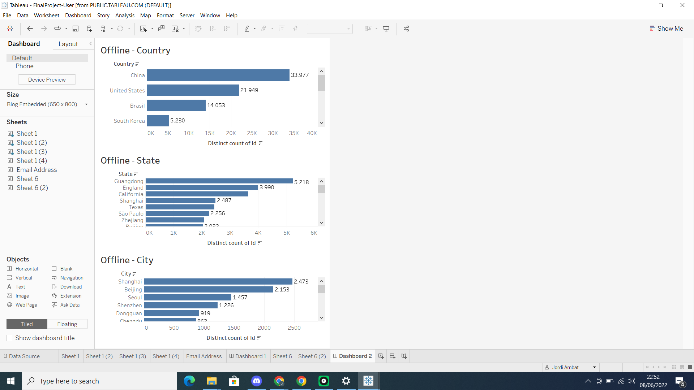Gambar 3.2.1 Sebaran Lokasi

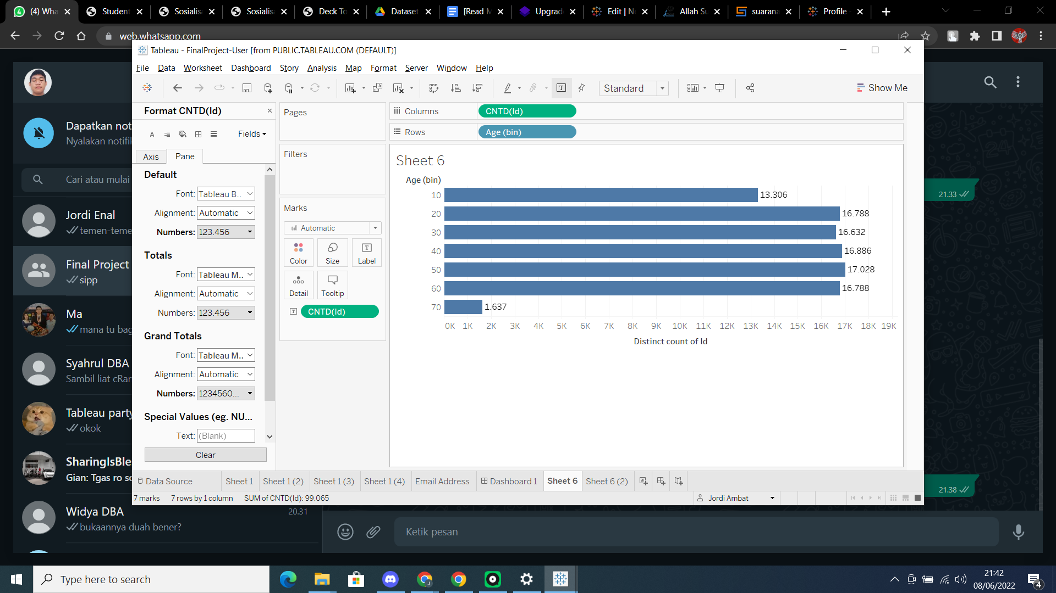Gambar 3.2.2 Sebaran Berdasarkan Usia

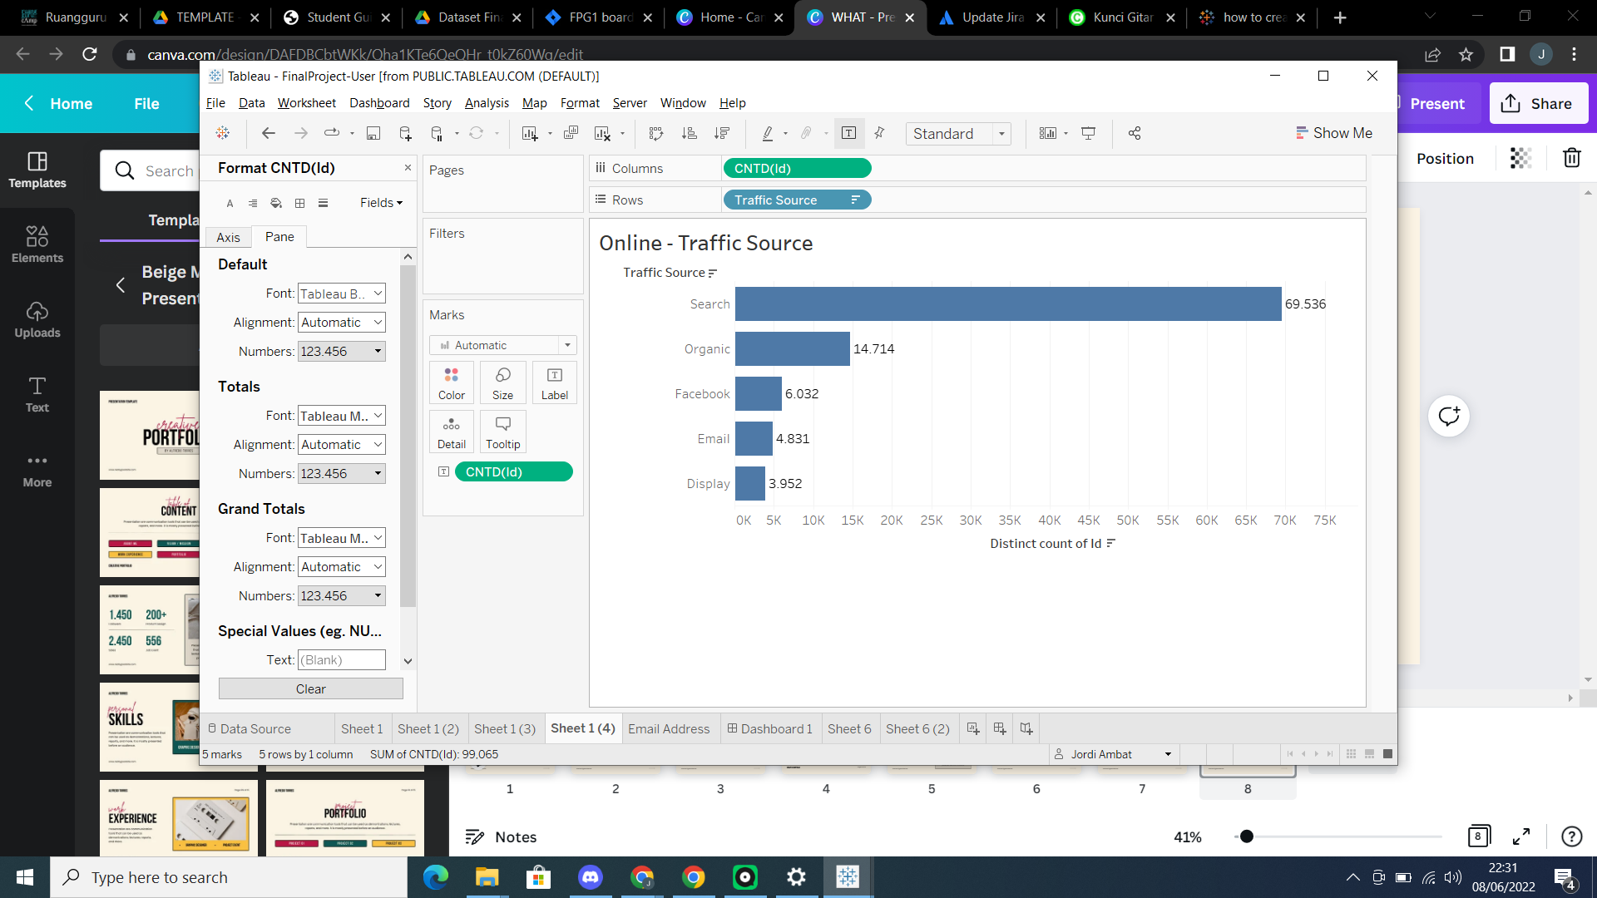

Gambar 3.2.3 Sebaran berdasarkan *Traffic Source*

Dan juga menganalisis dari sisi harga karena harga adalah hal yang sangat penting dalam penjualan.

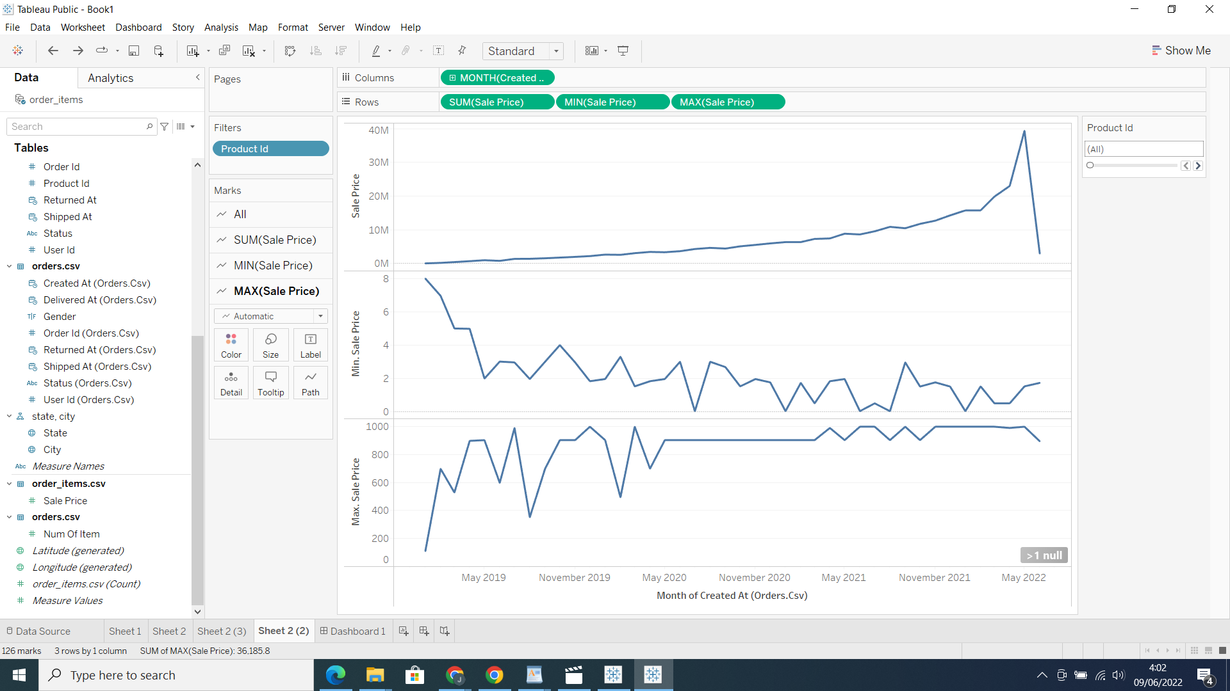

Gambar 3.2.4 Harga Maximum – Minimum

Dengan visualisasi diatas didapati 5W1H sebagai berikut.

1. Siapa target marketnya?(jenis kelamin/umur)
2. Apa yang menjadi permasalahan utama?
3. Kapan penjualan produk mengalami peningkatan dan penurunan?
4. Dimana produk di distribusi
5. Kenapa harus dilakukan analisis tiap produk terhadap harga jual dan biaya produksinya
6. Bagaimana cara yang tepat untuk mengatasi masalah dan mengkategorikan produk yang ada?

Check Point 2.

Pada check point kedua dilakukan *cleansing data*  ditemukan banyak data kosong pada variabel waktu yang menunjukan waktu pengiriman, waktu barang diterima, dan lain sebagainya. Pada awal menemukan data yang kosong terdapat kendala jika menghapus baris yang kosong *insight* yang didapatkan akan minim. Diputuskan untuk tetap membiarkan data yang kosong pada variabel waktu.

Selanjutnya mencari data yang terduplikat karena akan mempengaruhi hasil statistik. Juga melihat lagi tipe data dari tiap variabel yang ada, pada setiap variabel waktu tipe datanya masih bertipe *object* dan mengubahnya ke tipe data semestinya yaitu *timedate,* sehingga kita bisa memakai variabel tersebut dalam pemodelan alur waktu.

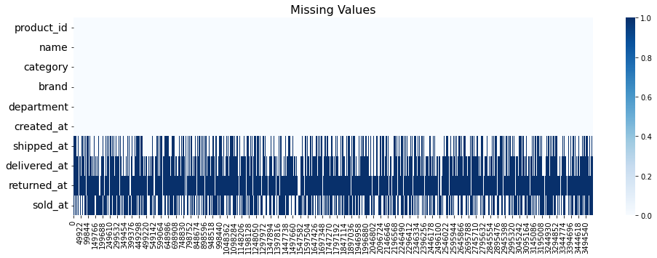

Gambar 3.2.5 Data Kosong pada Variabel Waktu

created_at, Length: 180172,shipped_at, Length: 77625, delivered_at, Length: 42494, sold_at, Length: 180172, returned_at, Length: 12065.

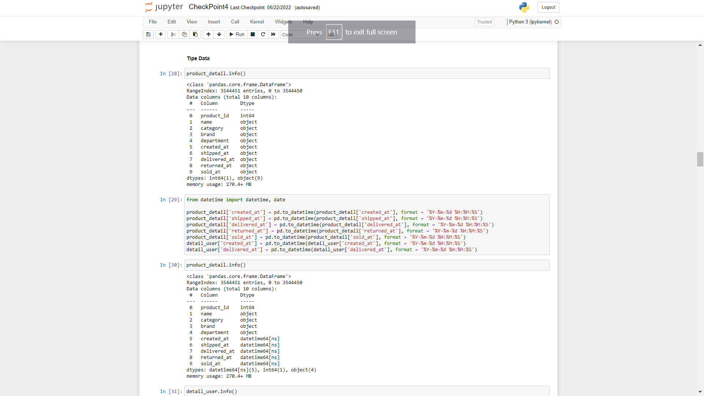Gambar 3.2.6 Tipe Data Objek ke *datetime*

Check Point 3.

Selanjutnya membuat sub tabel baru untuk analisis statistik. Membagi data dari bagian digital produk, detail produk, sebaran user, dan juga table perbandingan harga dan biaya. Langkah awal yang dilakukan adalah meliat *foreing key* dan *primery key* dari tiap tabel, agar pada pembuatan sub table kita bisa menghubungkan variabel dengan melihat variabel apa yang bisa dihubungkan, melihat hal tersebut tentu saja dengan membuat *Entity Relation Diagram* terlebih dahulu.

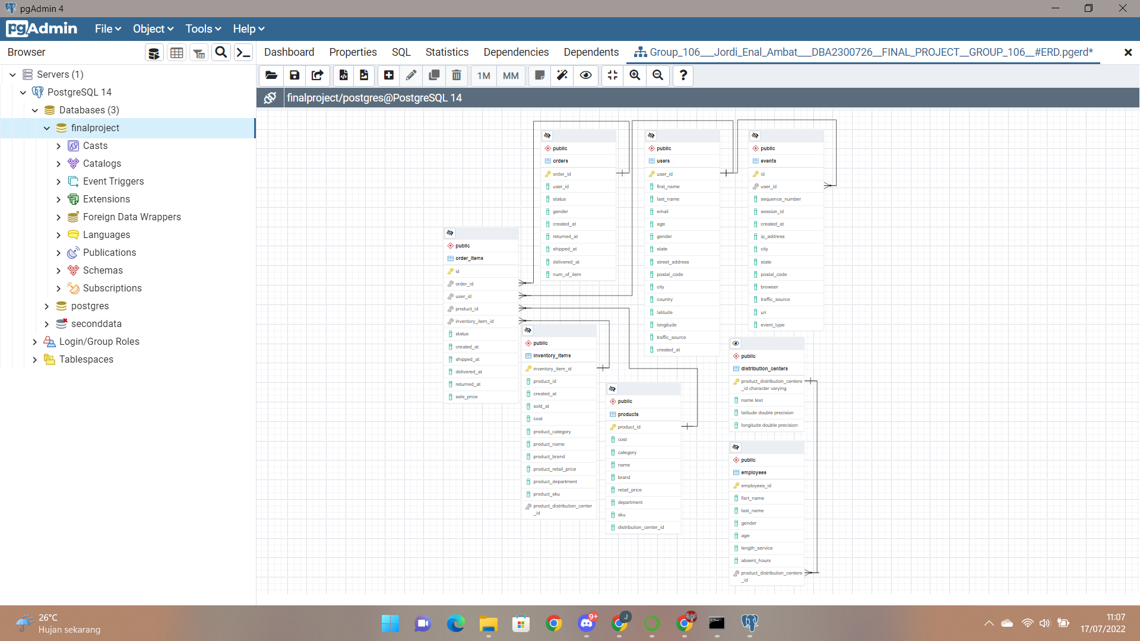  
Gambar 3.2.7 ERD (*Entity Relationship Diagram*)

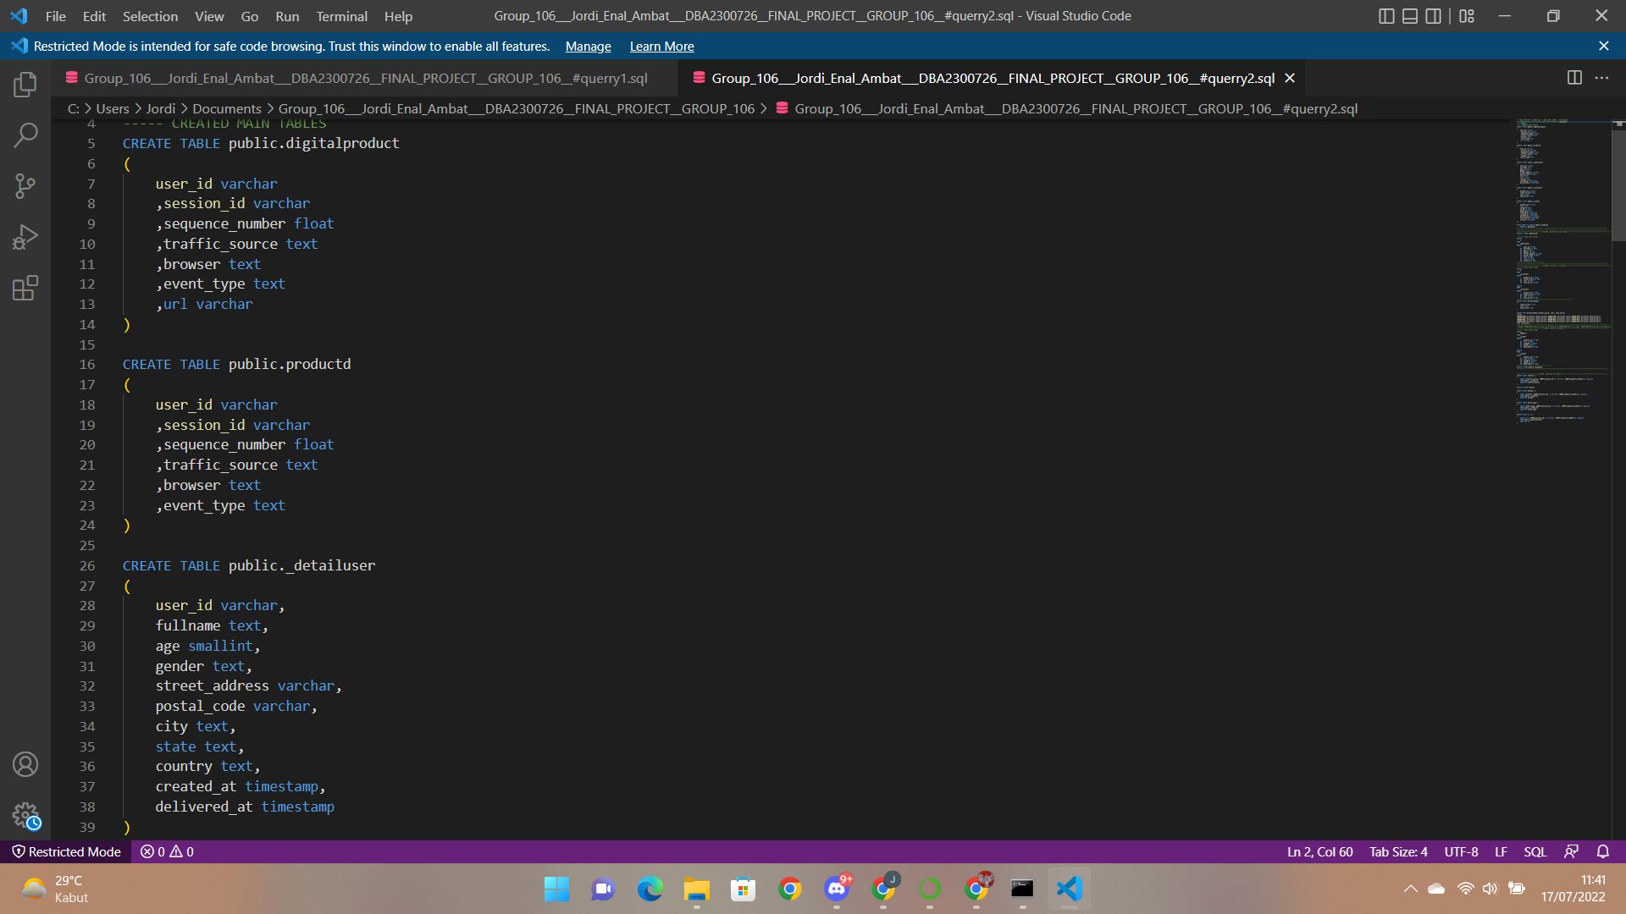  
Gambar 3.2.8 Querry Sub Tabel

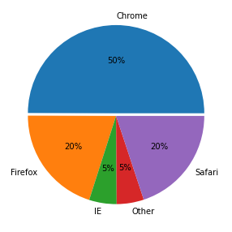  
Gambar 3.2.9 Analisis Statistik Browser

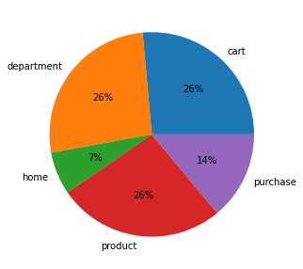  
Gambar 3.2.10 Analisis Statistik *Landpage*  
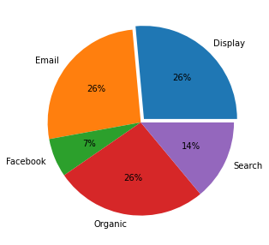  
Gambar 3.2.11 Analisis Statistik User Berasal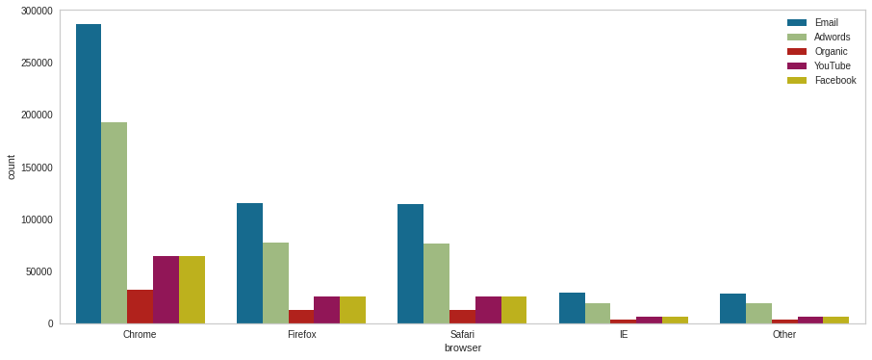Gambar 3.2.12 Analisis Statistik Browser dan User Berasal

Analisis Statistik sederhana dilakukan untuk melihat statistik pengguna web (*digital product*), yang dapat dilihat. Dapat dilihat setengah dari jumlah pengguna mengakses website menggunakan browser Google Chrome, hasil analisis statistik tersebut dapat memberikan masukan kepada perusahaan dengan demikian developer dari perusahaan dapat memaksimalkan fitur dan kompatibilitas web page pada browser Google Chrome.

Berikutnya statistik *land page*. Statistik ini memperlihatkan bahwa jumlah pengguna sampai pada halaman product sebesar 26% yang merata dengan jumlah pengguna yang sampai pada halaman departemen atau kategori, tetapi sampai pada halaman *purchase* atau pembelian hanya 14 % lebih sedikit dari setengah jumlah pengguna yang memasukan barang ke *cart*.

Adapun analisis statistik yang dilakukan adalah dari mana website mendapat pengguna, dapat kita lihat dari email dan dari iklan yang memiliki dampak lumayan baik hampir mencapai 30%, begitu pula *organic* atau pengguna yang langsung masuk ke ke website dengan mengetikan alamat web langsung pada browser, pengguna yang masuk kategori *organic* terhitung sebagai pengguna setia.

Tahap selanjutnya adalah menentukan metode pemodelan yang akan dilakukan, dan metode yang dipilih adalah clustering.

* 1. **Pemodelan dan Visualisasi Analisis Data**

Check Point 4.

Tahap ini adalah melakukan clustering, pembagian sebaran produk berdasarkan harga dan biaya pembuatan. Didapati 5 kelompok produk yang dibagi melalui metode clustering k-means.

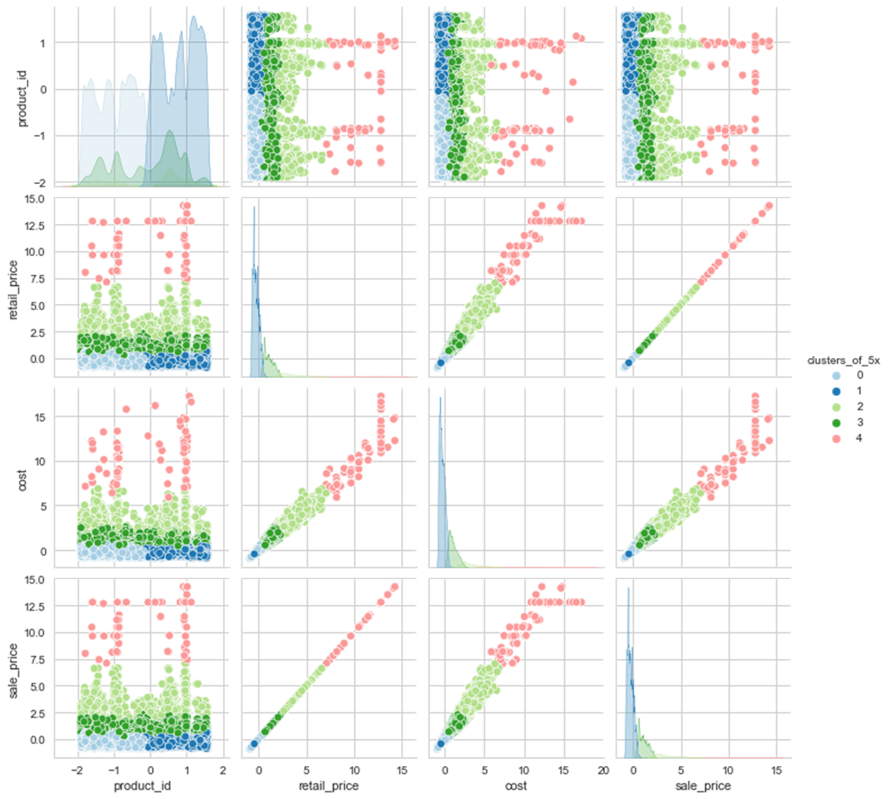  
Gambar 3.3.1 Cluster

Untuk melihat lagi apakah 5 cluster sudah baik atau belum dibuat lagi pengujian cluster dengan melihat cardinality dan magnitude dan juga menggunakan *elbow method.*

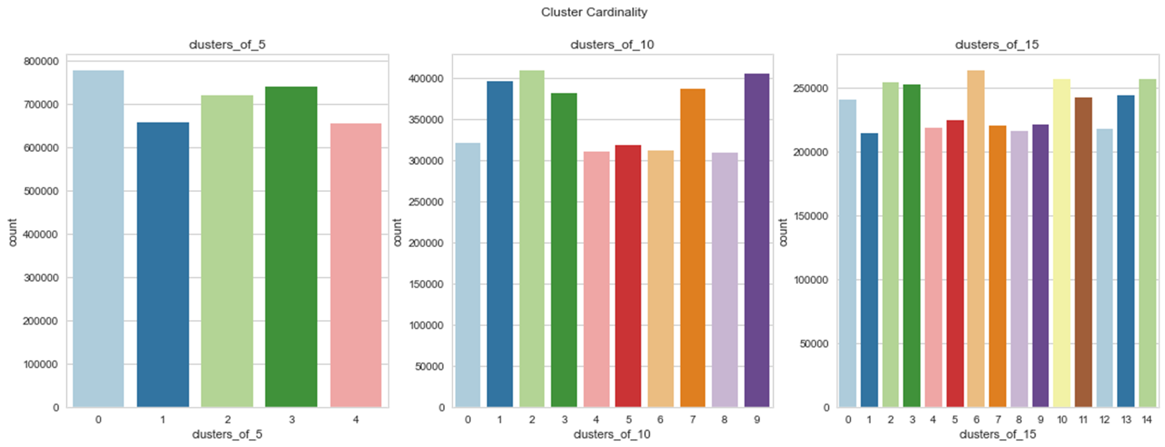  
Gambar 3.3.2 Cluster Cardinality

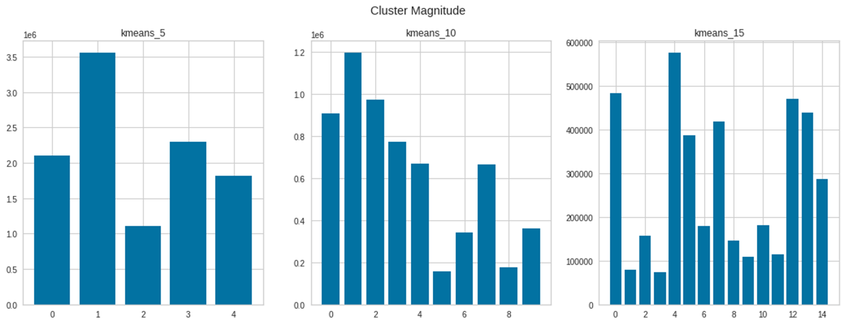  
Gambar 3.3.3 Cluster Magnitude

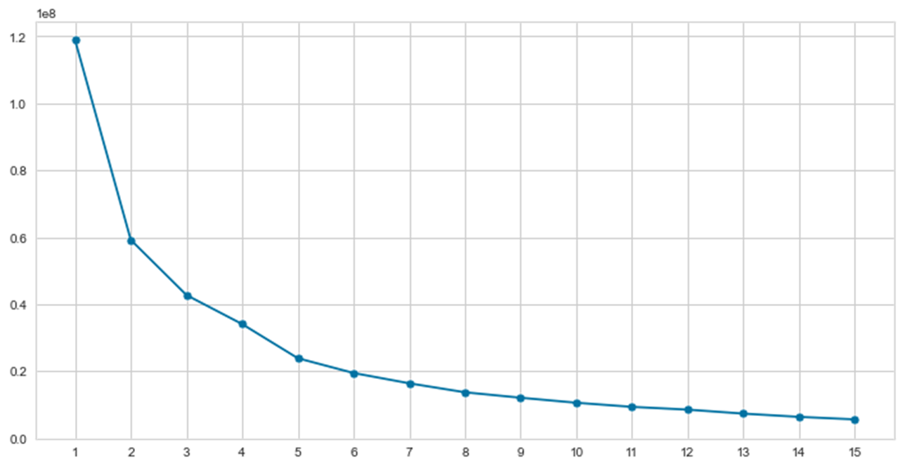  
Gambar 3.3.4 Elbow Methode

Check Point 5.

Hasil terakhir yang didapatkan visualisasikan menggunakan tools tableau. Visualisasi yang dibuat adalah.

1. Product Detail

Pada visualisasi data pertama adalah banyaknya produk yang disorder berdasarkan jenis kelamin user, kategori barang dan merek barang.

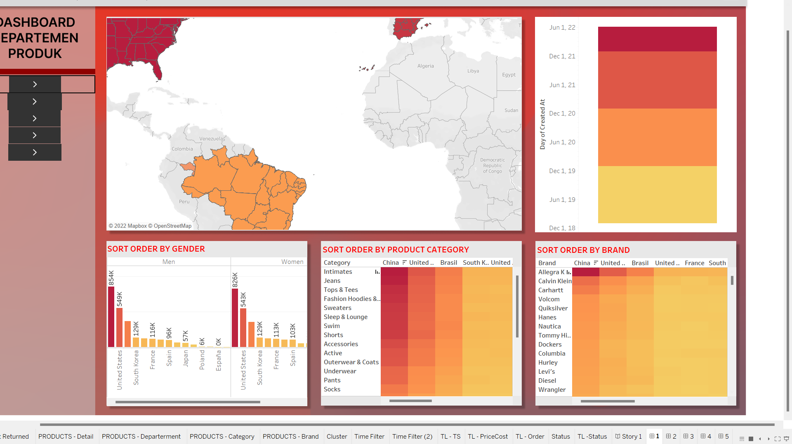  
Gambar 3.3.5 Product Detail

1. Web Traffic

Visualisasi yang kedua adalah visualisasi mengenai *digital product detail,* di visualisasi ini ada 3 pie chart yang memperlihatkan jumlah presetase browser yang diakses, sumber pengguna, dan halaman website yang dikunjungi.

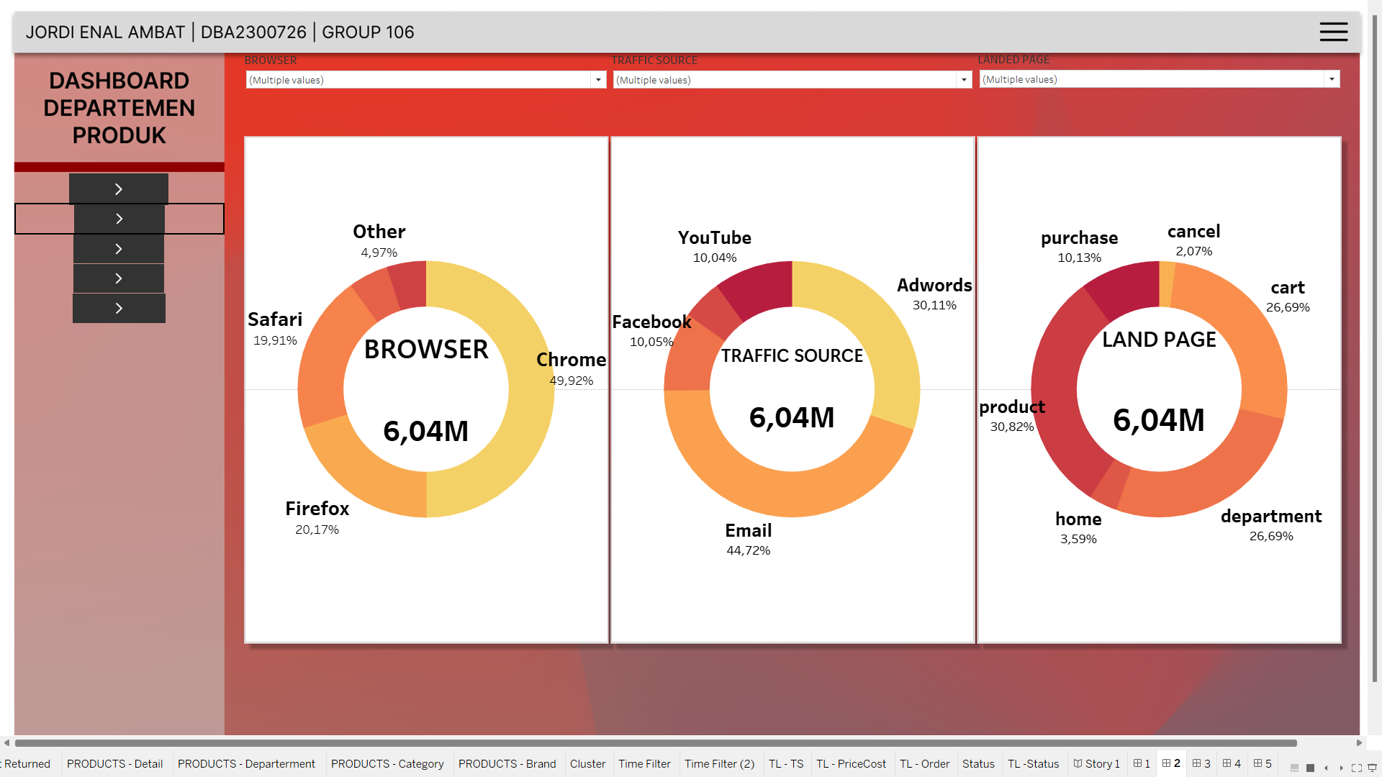  
Gambar 3.3.6 Web Traffic

1. Traffic Source Timeline

Visualisasi ketiga adalah detail tentang *traffic source* dengan variable pendukung sebagi filter adalah variable waktu untuk melihat presentase *traffic source* berdasarkan waktu.

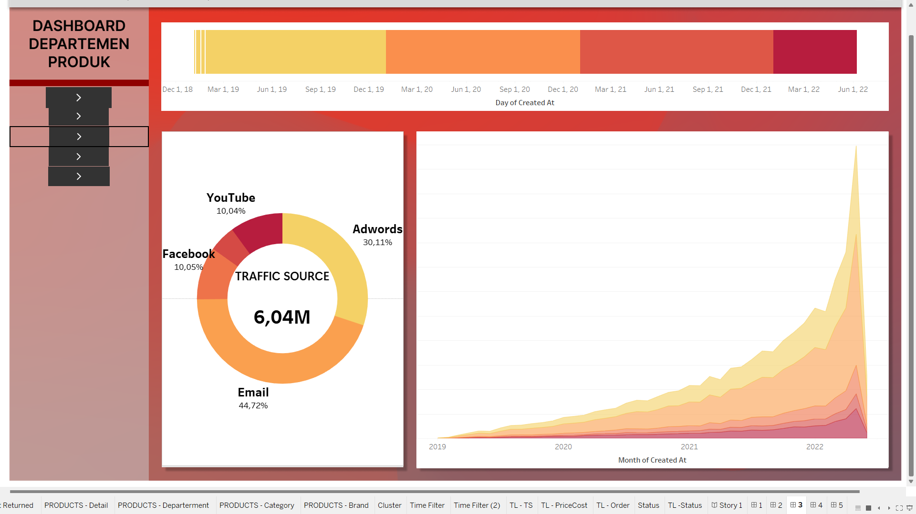  
Gambar 3.3.7 Traffic Source Timeline

1. Order – Delivery

Visualisasi rata rata lama barang dari order hingga sampai pada tangan pembeli, dan rata rata lama barang di kembalikan, Ada juga visualisasi dari jumlah brang dikrimkan, barang sampai, barang diprosesm barag di kembalikan, order dibatalkan dan juga dalam quarter.

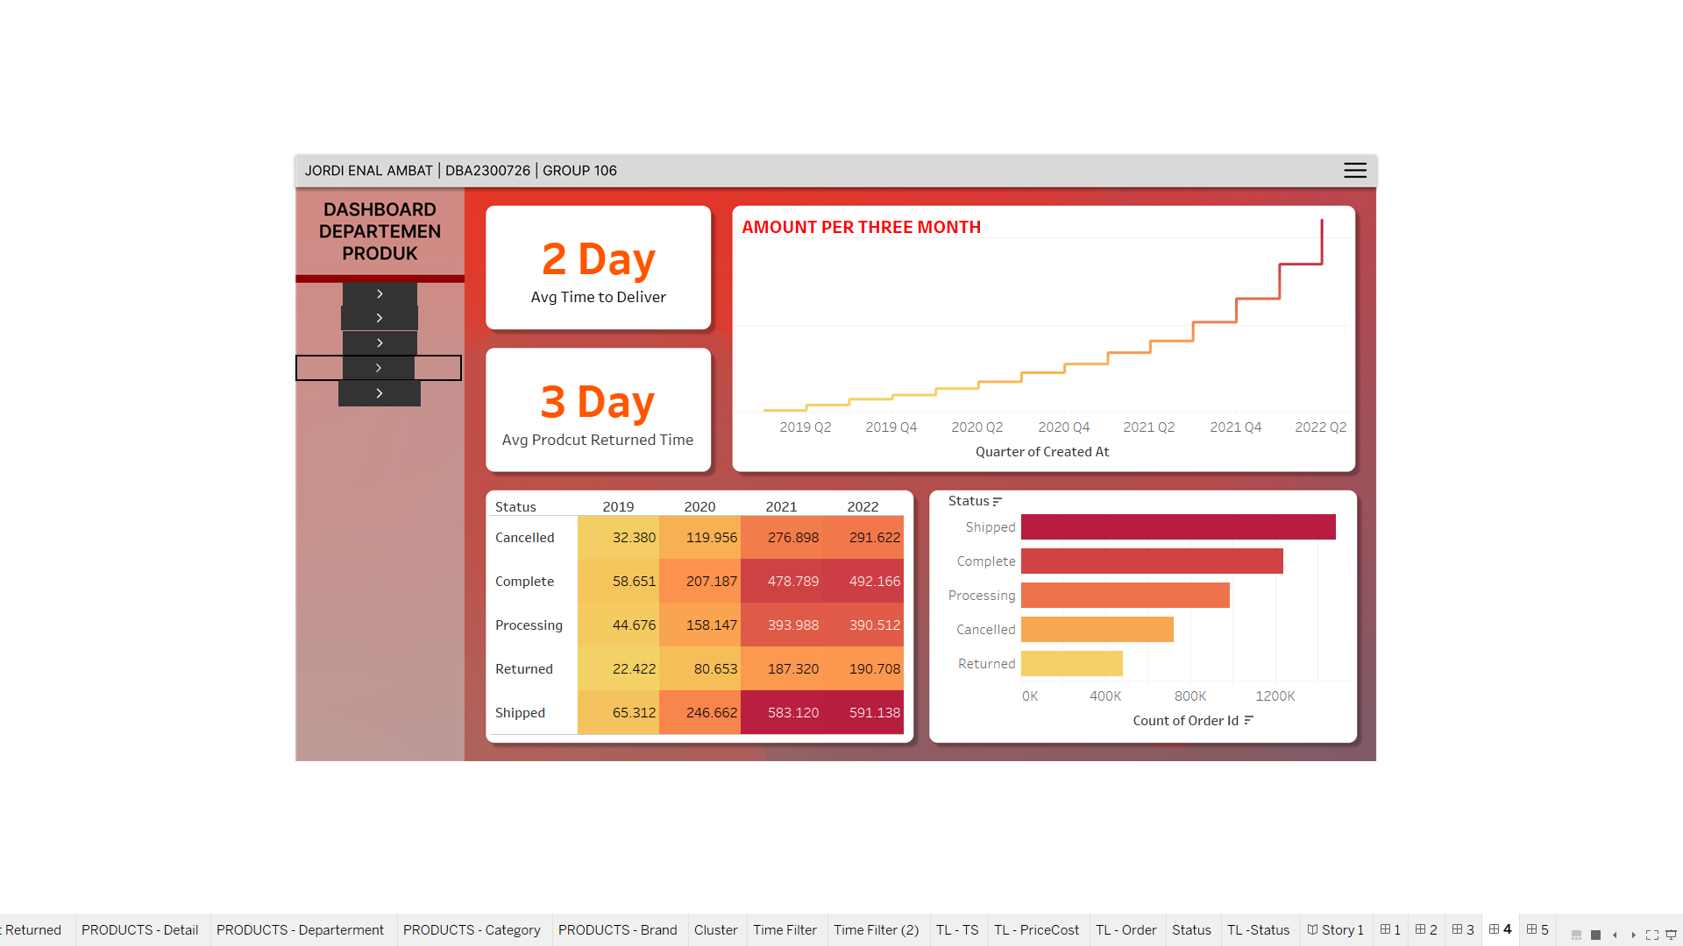  
Gambar 3.3.8 Order – Delivery

1. Price -Cost Timeline

Visualisasi sekilas harga barang dari tahun ke tahun dengan jumlah perbulannya.

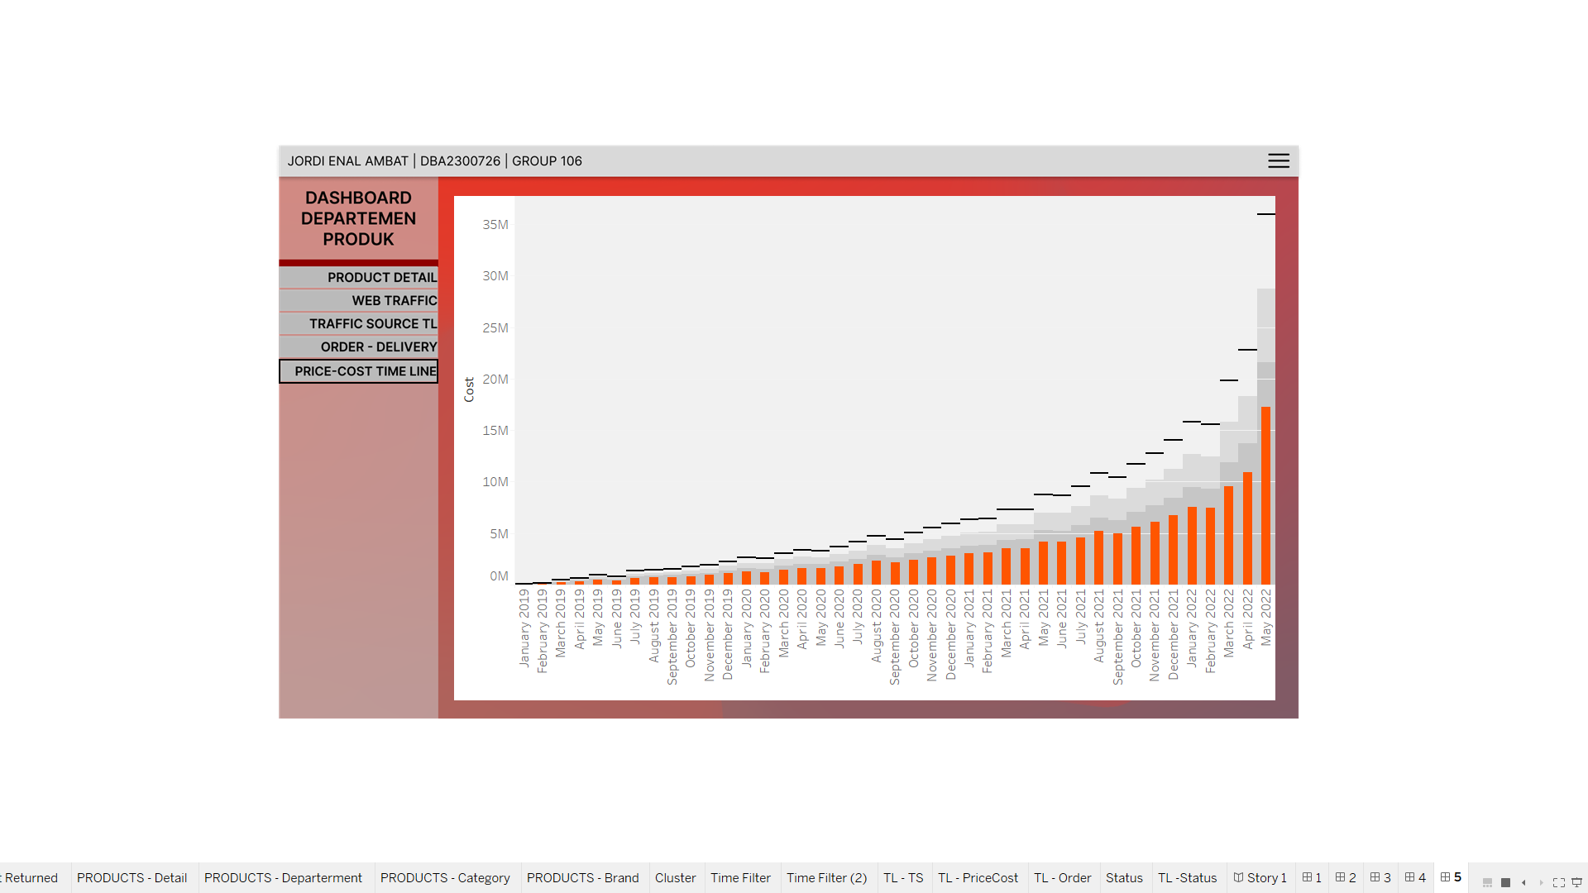  
Gambar 3.3.9 Price -Cost Timeline

1. **Penutup**

* 1. **Kesimpulan**

Kegiatan Studi Independen Bersertifikat yang merupakan bagian dari program Merdeka Belajar Kampus Merdeka merupakan kegiatan dengan tujuan mempelajari kompetensi yang spesifik, praktis, dan dibutuhkan di masa depan melalui bimbingan para mentor yang ahli di bidangnya. Kemudian dari kegiatan ini diharapkan memperoleh serta mengimplementasikan ilmu sesuai standar dan sertifikasi yang dibutuhkan oleh industri.

Adapun kesimpulan yang dapat penulis paparkan selama merasakan pengalaman pada kegiatan Studi Independen Bersertifikat sebagai berikut:

1. Penulis dapat memahami fitur-fitur serta aplikasi SQL untuk *Analytics*.
2. Penulis dapat memhami dasar-dasar database dan melakukan data query yang efektif dengan menggunakan SQL untuk kebutuhan bisnis.
3. Penulis dapat memahami fitur-fitur serta aplikasi Tableau untuk *Data and Visualization*.
4. Penulis dapat memahami dasar-dasar big data dan memvisualisasikan data menggunakan Tableau agar data dapat lebih mudah dipahami.
5. Penulis dapat memahami dasar-dasar *operational analytics* untuk meningkatkan sistem operasional dalam bisnis.
6. Penulis dapat menyusun, menyortir, memproses, dan mempelajari data bisnis menggunakan metode dan teknik tertentu untuk diubah menjadi suatu bisnis *insight*.
7. Penulis mampu membuat project planning hingga eksekusi dari project yang bertujuan untuk mengakuisisi target market yang dituju dalam sebuah produk.
8. Penulis dapat mengikuti dan menerapkan program digital marketing yang meliputi *Communication Skills, Presentation Skills, Project Management, Analytical and Strategic Thinking,* dan *Leadership Skills.*
9. Penulis dapat menjalin hubungan kerja sama antara mentor, asisten mentor, dan mahasiswa dari beragam kampus lainnya.

Adapun kesimpulan yang dapat penulis paparkan selama mengerjakan Laporan Akhir *Data, Business Analytics, and Operation Bootcamp* pada kegiatan Studi Independen Bersertifikat sebagai berikut:

1. Dataset *Human Resources*

Dataset tersebut dapat ditambah variabelnya, seperti *role*, gaji pegawai, dan lain-lain yang lebih menggambarkan *human resources.*

1. Produk Paling Banyak di Return.

Produk wanita kategori jeans; dapat dikoordinasikan ke team marketing untuk meningkatkan promosi serta berdiskusi mengenai ‘*why*’ product tersebut mengalami return.

1. Returned Rate Tinggi.

Perusahaan harus lebih selektif dalammenyeleksi product yang akan dijual

1. *Revenue, Cancel Rate*, dan *Return Rate*.

Perusahaan lebih memperhatikan kualitas pada produk Brand Allegra K dan Category Jeans & Intimates untuk mempertahankan image brand, dan akan berdampak pada pendapatan terbesar kita.

1. Negara Pembelian Terbanyak.

China, disarankan perusahaan dapat melakukan survei dan market research, yang ada disana seperti trend, budaya dan lain-lain. Perusahaan dapat memilih stok product yang sesuai dengan market disana dengan harapan pembelian dapat semakin meningkat.

* 1. **Saran**

Berdasarkan kesimpulan yang sudah dipaparkan di atas, penulis berusaha memberikan saran kepada pihak penyelenggara yang terlibat yaitu Merdeka Belajar Kampus Merdeka yang merupakan program dari pihak Kementrian Pendidikan, Kebudayaan, Riset dan Teknologi Indonesia (Kemendikbudristek), PT. Ruang Raya Indonesia dalam program Ruangguru Career Acceleration Program (CAMP) antara lain:

1. Dengan adanya kegiatan Studi Independen Bersertifikat ini, diharapkan pihak MBKM dapat meningkatkan kinerja khususnya keselarasan data untuk peserta yang diterima dengan yang tidak. Kemudian, sistem serta aturannya dapat terkoordinasi dan berjalan sesuai dengan yang sudah ditetapkan sebelumnya bersama pihak kampus.
2. Selama proses Studi Independen Bersertifikat berlangsung, diharapkan kepada perusahaan PT. Ruang Raya Indonesia dalam Program Ruangguru Career Acceleration Program (CAMP) dapat melakukan perbaikan khususnya dalam menetapkan suatu jadwal baik itu kapan dimulainya pembelajaran, *online assessment*, dilaksanakannya sertifikasi, pengumpulan capstone project dan lain-lain. Hal tersebut dikarenakan, agar mahasiswa dapat mempersiapkan diri untuk kegiatan yang sudah terencana jauh sebelum hari kegiatan tersebut terlaksana.
3. Pihak kampus baik itu sebelum dan sesudah kegiatan Studi Independen Bersertifikat dapat berkoordinasi secara rutin dan jauh lebih berkomitmen serta memudahkan seluruh prosesnya demi mencapai terlaksananya tujuan dari Studi Independen Bersertifikat ini sendiri.
4. **Daftar Pustaka**

[1] S. Kandel, A. Paepcke, J. M. Hellerstein dan a. J. Heer, “Enterprise Data Analysis and Visualization: An Interview Study,” IEEE Transactions On Visualization And Computer Graphics, vol. 18, no. 12, pp. 2917-2926, 2012.

[2] S. A. Murphy, “Data Visualization and Rapid Analytics: Applying Tableau Desktop to Support Library Decision-Making,” Journal of Web Librarianship, no. 7:4, pp. 465-476, 2013.

[3] C. T. Center, “Tableau Desktop Fundamental,” dalam Tableau Classroom Training, Jakarta, Cybertrend Training Center , 2015.

[4] S. C., T. D. dan H. P. Polaris, “A System for Query, Analysis,,” IEEE Trans. on Visualization and Comp. Graphics and Visualization of Multidimensional Relational Databases, vol. 8, no. 1, pp. 52- 65, 2002.

[5] J. Heer, J. D. Mackinlay, C. Stolte dan a. M. Agrawala, “Graphical Histories for Visualization: Supporting Analysis, Communication, and Evaluation,” IEEE Transactions On Visualization And Computer Graphics, vol. 14, no. 6, pp. 1189-1996, 2008.

1. **Lampiran Program Booklet Ruangguru**

[bit.ly/ProgramBookletRG](https://bit.ly/ProgramBookletRG)

1. **Lampiran Log Activity**

**WORKING DOCUMENTS SISWA**

**House Mentor : DBA - T**

**Kelompok : 106**

**Mentor : Rizka Riffatus Safitri**

**Instructor : Yulinda Rizki**

**Project Team Members:**

|  |  |  |  |  |
| --- | --- | --- | --- | --- |
| Nama | CAMP ID | University | Email | Roles |
| Jordi Enal Ambat | DBA2300726 | Universitas Sam Ratulangi | jordiambat106@student.unsrat.ac.id | Ketua Kelompok |
| Ika Sevi Saputri | DBA2081761 |  |  | Wakil Ketua |
| Mutia Handiny | DBA 2240735 |  |  | Anggota |
|  |  |  |  | Anggota |

**Documents Per Kelompok:**

* Master Folder : [Link Google Drive berisi document-document di bawah]
* Powerpoints : <https://drive.google.com/file/d/10YThYjS96gZ8gtAxJBn08ZJPDg7FjEcV/view?usp=sharing>
* Video Final : <https://drive.google.com/file/d/1dxA4taSDdQ8rZImk6k_FvoqxTnmfP0C6/view?usp=sharing>
* Link JIRA :

|  |  |  |  |  |
| --- | --- | --- | --- | --- |
|  | HR | Product | Marketing | Sales |
| Person In Charge |  | Jordi Enal Ambat | Mutia Handiny | Ika Sevi Saputri |
| Google Colabs |  | https://drive.google.com/file/d/1I3NqSHcxWounGmvvuMI0fuGmkiQJvRQu/view?usp=sharing |  |  |
| Tableau |  | https://drive.google.com/file/d/1eZNeesOG6keJVmDE_8RiFkP7hnVSqjuV/view?usp=sharing |  |  |
| SQL |  | https://drive.google.com/file/d/13cCT78HHnf0U8e7SJFPJwra0OXVgybo0/view?usp=sharing |  |  |

**Checkpoint 1**

|  |  |
| --- | --- |
| **Tanggal** | **Kamis, 9 Juni** |
| **Jam** | **07.30-09.30** |
| **Anggota yang hadir** | 1. Jordi Enal Ambat  2. Ika Sevi Saputri  3. Mutia Handiny  4. |
| **Hasil Checkpoint** | [Penjelasan singkat mengenai bahasan checkpoint 1] |

**Mentoring 1**

|  |  |
| --- | --- |
| **Tanggal** | Kamis 9 Juni |
| **Jam** | 09.00-10.00 |
| **Anggota yang hadir** | 1. Jordi Enal Ambat  2. Ika Sevi Saputri  3. Mutia Handiny  4. |
| **Hasil Checkpoint** | Evaluasi Pmeahaman bisnis terhadap checkpoint 1 yaitu pada 5W1H |

**Checkpoint 2**

|  |  |
| --- | --- |
| **Tanggal** | **Selasa, 14 Juni** |
| **Jam** | **07.00-09.00** |
| **Anggota yang hadir** | 1. Jordi Enal Ambat  2. Ika Sevi Saputri  3. Mutia Handiny  4. |
| **Hasil Checkpoint** | Cleaning data, cleaning data adalah hal yang diasarankan tapi tidak di haruskan karena dari data yang kosong terseut kitab isa mendapatkan insight |

**Checkpoint 3**

|  |  |
| --- | --- |
| **Tanggal** | **Jumat, 17 Juni** |
| **Jam** | **10.00-12.00** |
| **Anggota yang hadir** | 1. Jordi Enal Ambat  2.  3.  4. |
| **Hasil Checkpoint** | Sudah baik dalam EDA, Feedback menambahkan statistic analisis |

**Mentoring 2**

|  |  |
| --- | --- |
| **Tanggal** | Senin 13 Juni |
| **Jam** | 14.00-15.00 |
| **Anggota yang hadir** | 1. Jordi Enal Ambat  2.  3.  4. |
| **Hasil Checkpoint** | Cleaning data, cleaning data adalah hal yang diasarankan tapi tidak di haruskan karena dari data yang kosong terseut kitab isa mendapatkan insight |

**Checkpoint 4**

|  |  |
| --- | --- |
| **Tanggal** | **Rabu, 22 Juni** |
| **Jam** | **14.00-15.00** |
| **Anggota yang hadir** | 1. Jordi Enal Ambat  2.  3.  4. |
| **Hasil Checkpoint** | Penentuan model sudah baik, tapi berikan alasan kenapa menggunakan metode pemodelan tersebut |

**Mentoring 3**

|  |  |
| --- | --- |
| **Tanggal** | Jumat 17 Juni |
| **Jam** | 14.00-15.00 |
| **Anggota yang hadir** | 1. Jordi Enal Ambat  2.  3.  4. |
| **Hasil Checkpoint** | Menjelaskan semua pilihan model yang akan dilakukan |

**Checkpoint 5**

|  |  |
| --- | --- |
| **Tanggal** | **Selasa, 28 Juni** |
| **Jam** | **14.00-15.30** |
| **Anggota yang hadir** | 1. Jordi Enal Ambat  2.  3.  4. |
| **Hasil Checkpoint** | [Penjelasan singkat mengenai bahasan checkpoint 5] |

**Mentoring 4**

|  |  |
| --- | --- |
| **Tanggal** | Senin 27 Juni |
| **Jam** | 08.00-09.00 |
| **Anggota yang hadir** | 1. Jordi Enal Ambat  2.  3.  4. |
| **Hasil Checkpoint** | Mempersiapkan visulisasi data memaksimalkan tools Tableau |